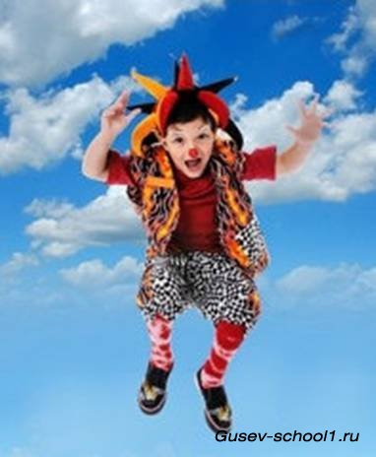
Ребенок-клоун в классе

- Многим детям помогает превентивное внимание. Если вы знаете, что в классе есть ребенок, который обязательно начнет "тянуть одеяло на себя", прямо в начале урока (объяснения новой темы, опроса) уделите ему минуту персонального пристального внимания. Спросите о чем-нибудь, похвалите за помощь, внешний вид, прошлые успехи, поинтересуйтесь его мнением, просто подойдите и постойте рядом, прикоснитесь, посмотрите в глаза. Это очень рентабельная трата времени, потому что в большинстве случаев этой минутной "порции" бывает достаточно, чтобы следующие 15-20 минут ребенок мог нормально работать и не портить вам нервы. Кроме того, он получает важный опыт, что внимание взрослого вовсе не обязательно "выцыганивать" - вы и так о нем помните и хорошо к нему относитесь.

- Иногда очень хорошо срабатывает "тайный уговор": выберите момент и поговорите с ребенком о том, как вам мешают его постоянные выходки в классе, как вы от этого устаете и расстраиваетесь, что остальные дети могут чего-то недопонять, не разобраться. Обычно ребята такого типа вовсе не злые, они очень живо и сочувственно реагируют на ваши жалобы и искренне хотят исправить свое поведение - только не могут ничего с собой поделать. Договоритесь, что вы не будете против безобидных шуток, разряжающих обстановку в классе, но как только ученик начинает вам по-настоящему мешать, вы подаете ему условный знак, смысл которого: "Остановись, это уже слишком!". Это может быть особый жест, взгляд, слово. Ребенку, нуждающемуся в особом внимании, очень важно и приятно, что он становится "избранным", доверенным лицом, хранителем секрета. Ваш условный знак (который займет у вас не более 5 секунд) для него есть та самая необходимая порция внимания, "доза", глоток воздуха, который позволит справиться с собой и вести себя приемлемо.

- Если сдерживающие усилия не помогают, постарайтесь, чтобы ваши "карательные меры" не подкрепляли истерическое поведение, а наказание не превращалось в театр одного актера. Можно до конца урока отсадить ученика на стул, стоящий так, чтобы остальные дети его не видели, можно задать дополнительное письменное задание - чтобы головы не мог поднять, в крайнем случае, можно взять за руку и вывести в коридор, а еще лучше - отвести в учительскую или к охраннику, и посадить в уголке. Важно избежать долгого спектакля: "Выйди из класса!" - "Нет, а что я сделал?", и так пять раз по кругу, поэтому лучше сразу молча вывести. Не уделяйте выходкам ребенка много внимания. Быстро, кратко, решительно, безэмоционально пресекайте безобразие, стараясь не прерывать хода урока - и все.
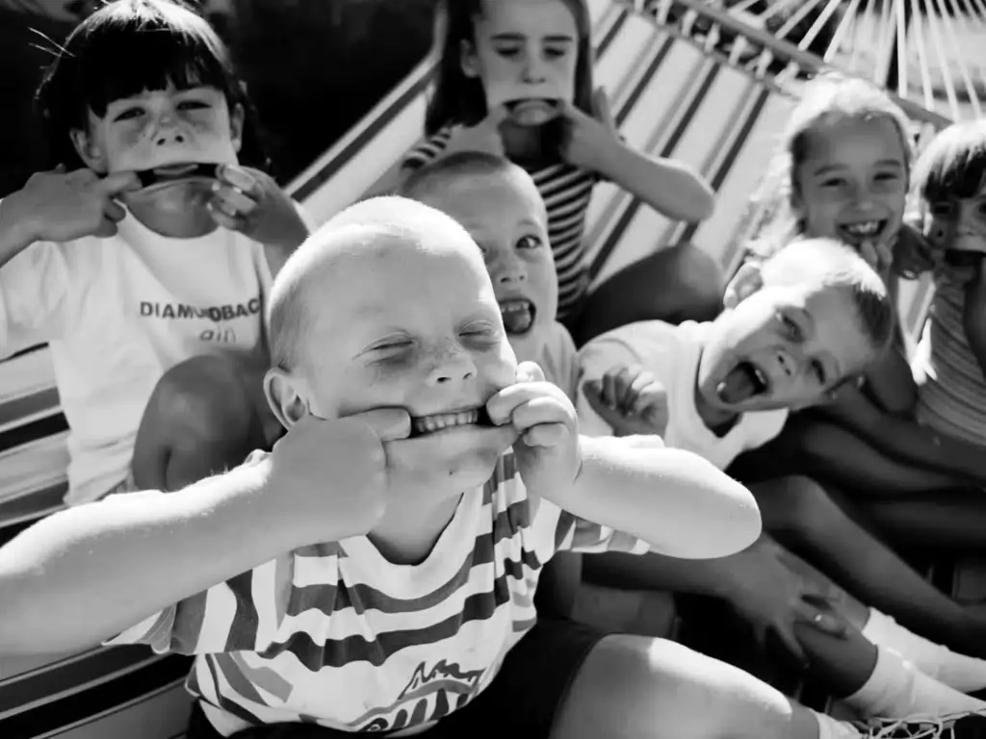
- Ни в коем случае не создавайте для такого ребёнка режим попустительства. Не нужно подкреплять его пагубную жизненную стратегию. Как бы высокохудожественно он ни раскаивался и как бы умилительно ни улыбался, твердо гните свою линию: правила одни для всех, и тебе придется им следовать. К тебе я хорошо отношусь, но твое поведение терпеть не буду. Обсудите с руководством возможность его изоляции в виде крайней меры пресечения безобразий: пусть один или два дня учится не в классе, а в гордом одиночестве, в уголке кабинета завуча, например. Позаботьтесь, чтобы заданий было достаточно по всем предметам, и чтобы все они были проверены и оценены.

- Когда ученик ведет себя хорошо (или хотя бы приемлемо), обязательно найдите возможность посмотреть на него, улыбнуться, поговорить. Важно разрушить в его голове неправильную связь "паясничаю - получаю внимание, сижу смирно - меня как будто бы нет" и заменить ее другой: "паясничаю - оказываюсь в изоляции, веду себя хорошо - получаю внимание и признательность".

